**神算区块链demo说明及进度计划**

# 方案说明

## 环境搭建

虚拟机3台，操作系统ubuntu，安装geth等以太坊必要环境（1台模拟庄家，2台模拟玩家）；

Ethereum Wallet-windows端（三个），分别连接三台虚拟机；

## 方案描述

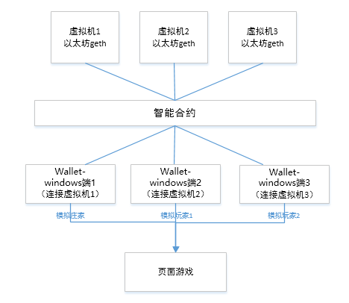

整体方案如上图所示，以太坊作为基础框架，通过智能合约实现小游戏的所有功能逻辑，智能合约主要包含三个方法：

1. 初始化方法。每局游戏开始时调用，主要作用是从庄家主账户往智能合约发送100个币；
2. 参与方法。玩家在有效时间内参与游戏，会消耗50个币，从当前玩家主账户往智能合约发送50个币；
3. 清算方法。游戏结束后，清算每个玩家、及庄家所得币数，并发送到对应主账户。

## 页面展示说明

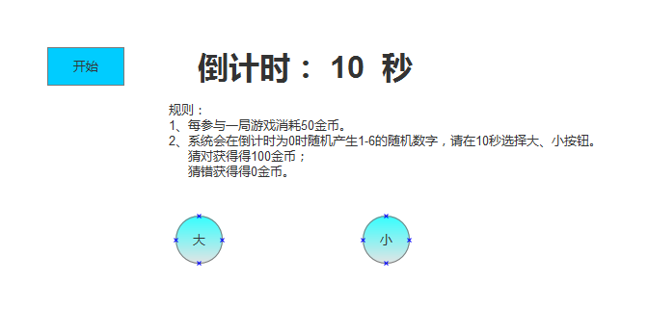

规则如下：

1. 庄家在主页面点击开始按钮，页面进入10秒倒计时，调用初始化方法，同时庄家账户往合约发送100个币；
2. 在10秒倒计时期间内，玩家在页面上选择大、小按钮，且只能选择一次，选择同时，调用参与方法，当前玩家账户往合约发送50个币；
3. 倒计时结束，调用清算方法，合约随机产生1、2两个数字，1是小、2是大，与玩家猜测内容进行比对，猜测正确，合约往当前玩家主账户发送双倍币，即100个币，猜测错误，不发送；
4. 倒计时结束，玩家不能选择大、小按钮，等待庄家开始，才可以继续参与；

# 工作进度

## 当前工作执行情况

从上周五（3月9日）开始做神算区块链demo，截至目前，现将已经完成的工作汇报如下：

1、初步完成设计方案。

2、完成环境搭建，可以在多个用户之间正常转账。

3、已经完成智能合约主要方法的编写，不过因为之前只是用solidity写过简单方法，对solidity使用不太熟悉，完成时间比预期时间要长，而且可能需要后续的验证、优化。

下周计划完成智能合约的正常调用，处理完成智能合约中时间段的控制，熟悉wallet的页面编写修改流程，并能够按照1.3的页面展示修改wallet的页面（需要前面任务提前完成），不过在实际情况下，可能会遇到各类技术难点问题，会影响计划进度，遇到技术难点我们会尽快向覃总求教，保证及早解决问题。

## 前期工作总结

|  |  |  |  |
| --- | --- | --- | --- |
| **计划任务** | **周期** | **开始时间** | **结束时间** |
| 初步设计方案 | 2天 | 2018-03-09 | 2018-03-10 |
| 部署环境，3台虚拟机（操作系统ubuntu，安装geth等），windows端安装wallet客户端，分别连接3台虚拟机，安装solidity本地编译环境，安装truffle等； | 2天 | 2018-03-12 | 2018-03-13 |
| 学习solidity，完成智能合约三个主要方法的编写； | 3天 | 2018-03-14 | 2018-03-16 |
| 验证智能合约初始化方法、参与方法的正常调用； | 1天 | 2018-03-17 | 2018-03-17 |

## 下周工作计划

|  |  |  |  |
| --- | --- | --- | --- |
| **计划任务** | **周期** | **开始时间** | **结束时间** |
| 完成三个智能合约方法的正常调用，并进行优化； | 2天 | 2018-03-19 | 2018-03-20 |
| 处理庄家、两个玩家的倒计时同步问题； | 2天 | 2018-03-12 | 2018-03-17 |
| 熟悉wallet的页面编写修改流程； | 2天 | 2018-03-12 | 2018-03-17 |
| 按照页面展示修改wallet的页面； | 如果上面任务能提前完成，则提前进行本任务，否则推迟到下下周； | | |

# 技术难点与风险

## 技术难点汇总

问题一：

当一局开始后，要在一定的时间内才可以进行猜测，这里就需要一个倒计时，但是目前倒计时的功能还未能找到有效的解决方案；

问题二：

在进行倒计时的时候，除了庄家外，其他人也需要知道倒计时当前倒数到多少了，这里涉及到一个数据同步的问题，暂时也未找到有效的解决方案；

## 风险说明

风险点一：

wallet的页面编写比较复杂，之前接触较少、经验不足，不确定在实际将wallet的页面改写成我们需要的页面是否会遇到棘手的问题，可能会影响甚至拖延整体进度。

备用方案：如果在这种情况下，是否可以不在wallet上修改页面，改用自己写的html页面，直接运行在浏览器上。

风险点二：

3.1技术难点汇总中的两个关于倒计时的问题暂未找到解决方案，可能会影响进度。

备用方案：如果在这种情况下，是否可以通过在页面上加入结束按钮的方式，手动触发清算方法。